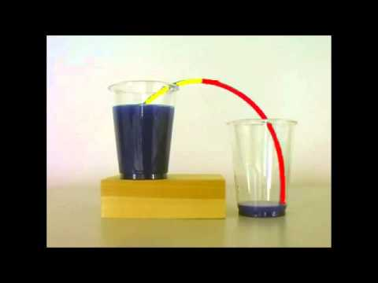
Experimento: Vasos comunicantes
Materiales
- 2 vasos
- 1 tubo de plástico
- Agua (puedes poner colorante, para ver más el efecto)

Paso a paso

- Ubicar ambos vasos juntos sobre una mesa, uno lleno de agua y el otro vacío.

- Luego poner un extremo del tubo en el vaso que está lleno de agua, sin que entre nada de aire (tapar el extremo con un dedo, hasta que lo introduzcas en el agua), ahora tapar el otro extremo del tubo e introducirlo en el vaso vacío, esperar un poco….y…

¿Qué es lo que sucede?
¿Qué pasa con el agua?

- Si quieres puedes dibujar el resultado.

